HX711
称重传感器专用模拟/数字（A/D）转换器芯片
简介：
HX711是一款专为高精度称重传感器而设计的24位A/D转换器芯片。与同类型其它芯片相比，该芯片集成了包括稳压电源、片内时钟振荡器等其它同类型芯片所需要的外围电路，具有集成度高、响应速度快、抗干扰性强等优点。降低了电子秤的整机成本，提高了整机的性能和可靠性。该芯片与后端MCU芯片的接口和编程非常简单，所有控制信号由管脚驱动，无需对芯片内部的寄存器编程。输入选择开关可任意选取通道A或通道B，与其内部的低噪声可编程放大器相连。通道A的可编程增益为128或64，对应的满额度差分输入信号幅值分别为±20mV或±40mV。通道B则为固定的32增益，用于系统参数检测。芯片内提供的稳压电源可以直接向外部传感器和芯片内的A/D转换器提供电源，系统板上无需另外的模拟电源。芯片内的时钟振荡器不需要任何外接器件。上电自动复位功能简化了开机的初始化过程。
特点：
两路可选择差分输入
片内低噪声可编程放大器，可选增益为64 和128
片内稳压电路可直接向外部传感器和芯片内A/D 转换器提供电源
片内时钟振荡器无需任何外接器件，必要时也可使用外接晶振或时钟
上电自动复位电路
简单的数字控制和串口通讯：所有控制由管脚输入，芯片内寄存器无需编程
可选择10Hz 或80Hz 的输出数据速率
同步抑制50Hz 和60Hz 的电源干扰
耗电量（含稳压电源电路）：典型工作电流：<1.7mA, 断电电流：<1μA
工作电压范围：2.6 ~ 5.5V
工作温度范围：-20 ~ +85℃
16 管脚的SOP-16 封装
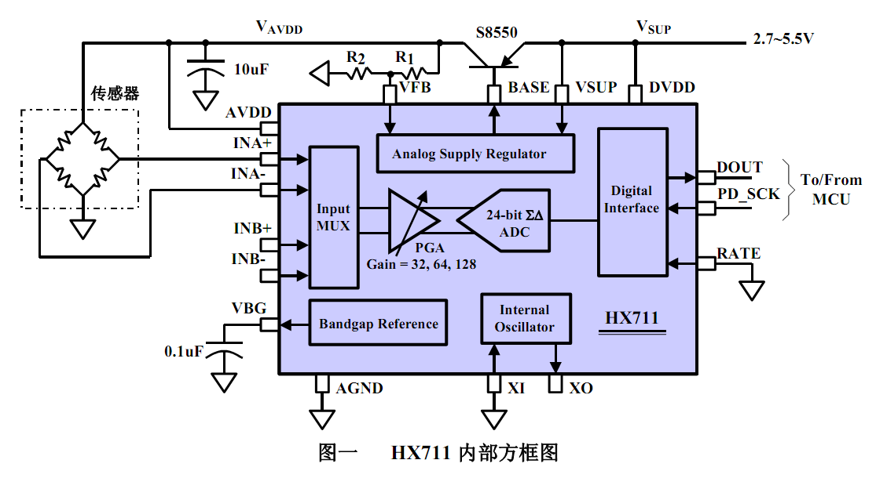

管脚说明
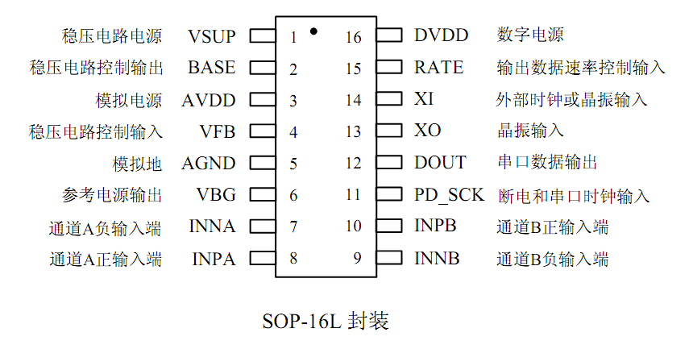
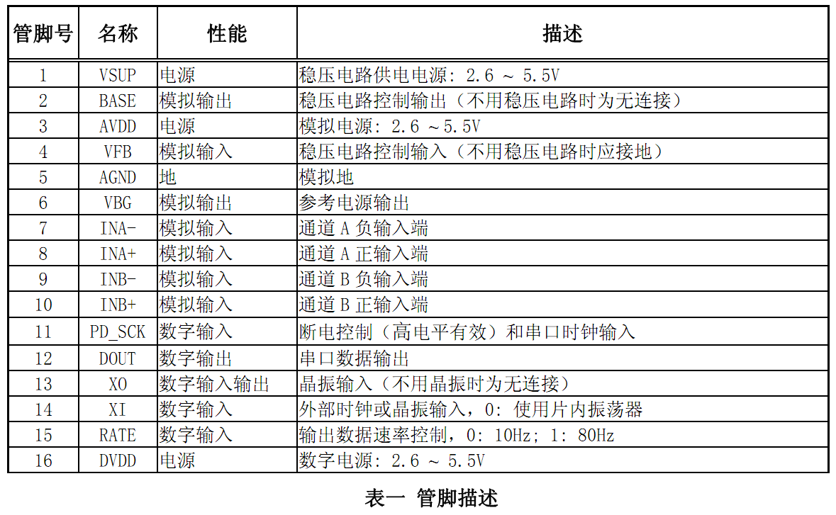
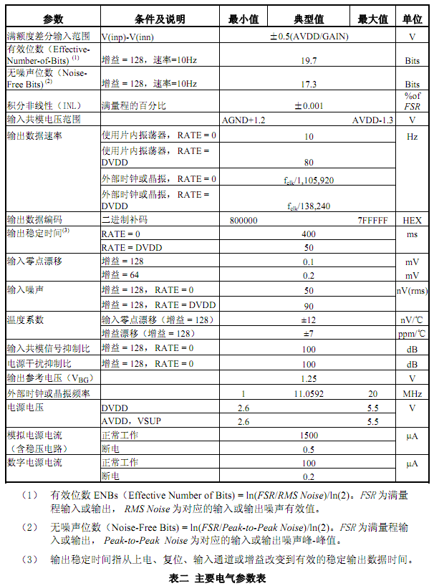

模拟输入
通道A模拟差分输入可直接与桥式传感器的差分输出相接。由于桥式传感器输出的信号较小，为了充分利用A/D转换器的输入动态范围，该通道的可编程增益较大，为128或64。这些增益所对应的满量程差分输入电压分别±20mV或±40mV。通道B为固定的32增益，所对应的满量程差分输入电压为±80mV。通道B应用于包括电池在内的系统参数检测。

供电电源
数字电源(DVDD)应使用与MCU芯片相同的的数字供电电源。HX711芯片内的稳压电路可同时向A/D转换器和外部传感器提供模拟电源。稳压电源的供电电压(VSUP)可与数字电源(DVDD)相同。稳压电源的输出电压值（VAVDD）由外部分压电阻R1、R2 和芯片的输出参考电压VBG决定（图1），VAVDD=VBG(R1+R2)/R2。应选择该输出电压比稳压电源的输入电压(VSUP)低至少100mV。如果不使用芯片内的稳压电路，管脚VSUP和管脚AVDD应相连，并接到电压为2.6～5.5V的低噪声模拟电源。管脚VBG上不需要外接电容，管脚VFB应接地，管脚BASE 为无连接。

时钟选择
如果将管脚XI接地，HX711将自动选择使用内部时钟振荡器，并自动关闭外部时钟输入和晶振的相关电路。这种情况下，典型输出数据速率为10Hz或80Hz。如果需要准确的输出数据速率，可将外部输入时钟通过一个20pF的隔直电容连接到XI管脚上，或将晶振连接到XI和XO管脚上。这种情况下，芯片内的时钟振荡器电路会自动关闭，晶振时钟或外部输入时钟电路被采用。此时，若晶振频率为11.0592MHz,输出数据速率为准确的10Hz或80Hz。输出数据速率与晶振频率以上述关系按比例增加或减少。使用外部输入时钟时，外部时钟信号不一定需要为方波。可将MCU芯片的晶振输出管脚上的时钟信号通过20pF的隔直电容连接到XI管脚上，作为外部时钟输入。外部时钟输入信号的幅值可低至150mV。

串口通讯
串口通讯线由管脚PD_SCK和DOUT组成，用来输出数据，选择输入通道和增益。当数据输出管脚DOUT为高电平时，表明A/D转换器还未准备好输出数据，此时串口时钟输入信号PD_SCK应为低电平。当DOUT从高电平变低电平后，PD_SCK应输入25至27个不等的时钟脉冲（图二）。其中第一个时钟脉冲的上升沿将读出输出24位数据的最高位（MSB），直至第24个时钟脉冲完成，24位输出数据从最高位至最低位逐位输出完成。第25至27个时钟脉冲用来选择下一次A/D转换的输入通道和增益，参见表三。
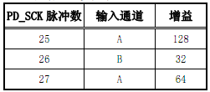
表三输入通道和增益选择

PD_SCK的输入时钟脉冲数不应少于25或多于27，否则会造成串口通讯错误。当A/D转换器的输入通道或增益改变时，A/D转换器需要4个数据输出周期才能稳定。DOUT在4个数据输出周期后才会从高电平变低电平，输出有效数据。
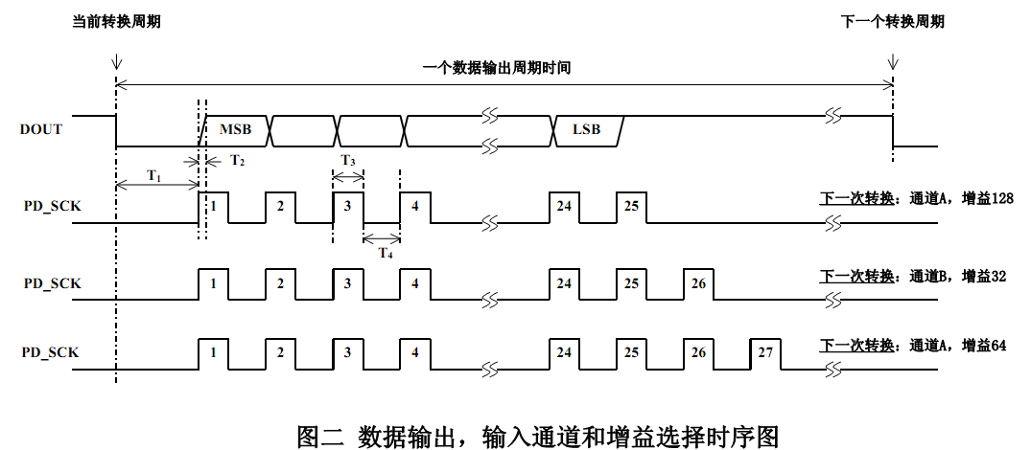
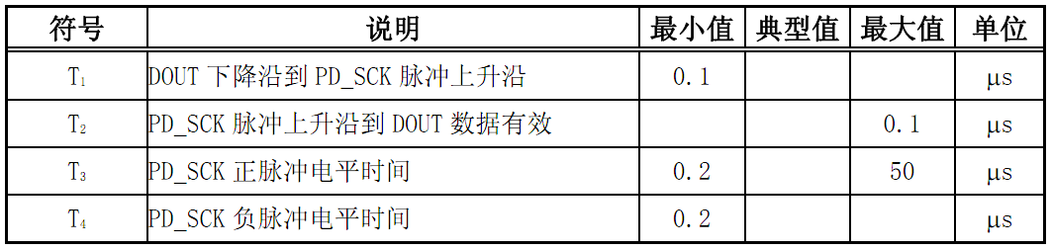

复位和断电
当芯片上电时，芯片内的上电自动复位电路会使芯片自动复位。管脚PD_SCK输入用来控制HX711的断电。当PD_SCK为低电平时，芯片处于正常工作状态。
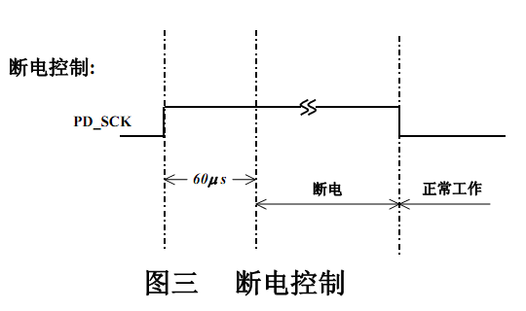
如果PD_SCK从低电平变高电平并保持在高电平超过60μs，HX711 即进入断电状态（图三）。如使用片内稳压电源电路，断电时，外部传感器和片内A/D 转换器会被同时断电。当PD_SCK 重新回到低电平时，芯片会自动复位后进入正常工作状态。芯片从复位或断电状态进入正常工作状态后，通道A和增益128会被自动选择作为第一次A/D转换的输入通道和增益。随后的输入通道和增益选择由PD_SCK的脉冲数决定，参见串口通讯一节。芯片从复位或断电状态进入正常工作状态后，A/D 转换器需要4个数据输出周期才能稳定。DOUT在4个数据输出周期后才会从高电平变低电平，输出有效数据。

应用实例
图四为HX711芯片应用于电子秤的一个典型方案图。该方案使用内部时钟振荡器(XI=0)，10Hz的输出数据速率(RATE=0)。电源（2.7～5.5V)直接取用与MCU芯片相同的供电电源。片内稳压电源电路通过片外PNP管S8550和分压电阻R1、R2向传感器和A/D转换器提供稳定的低噪声模拟电源。通道A与传感器相连，通道B通过片外分压电阻（未在图一中显示）与电池相连，用于检测电池电压。
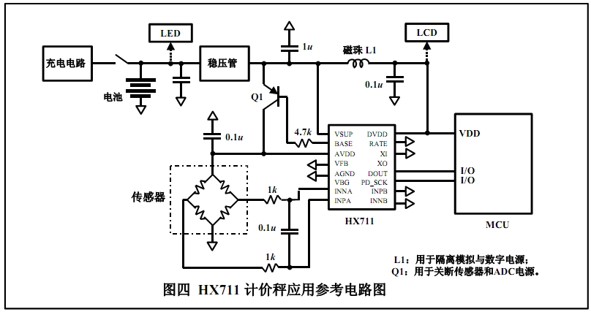
参考PCB板（单层）
图五为与 HX711相关部分的 PCB 板参考设计线路图。图五为相应的单层 PCB 板参考设计板图。
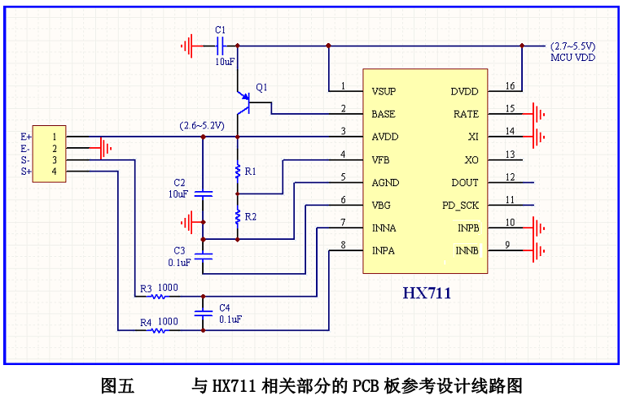
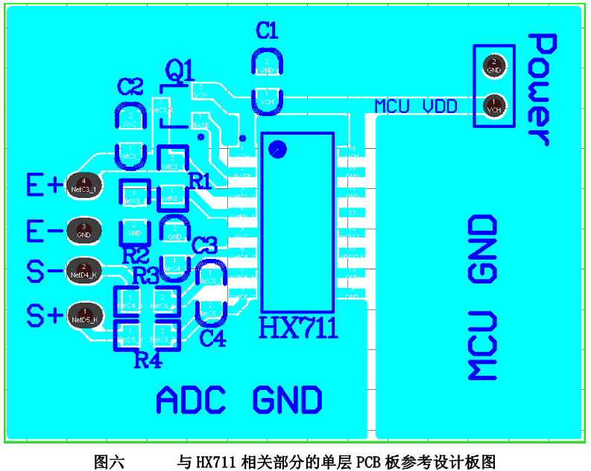

参考驱动程序（汇编）
/*-------------------------------------------------------------------
在ASM中调用: LCALL ReaAD
可以在C中调用: extern unsigned long ReadAD(void);

unsigned long data;
data=ReadAD();

----------------------------------------------------------------------*/
PUBLIC ReadAD
HX711ROM segment code
rseg HX711ROM
sbit ADDO = P1.5;
sbit ADSK = P0.0;
/*--------------------------------------------------
OUT: R4, R5, R6, R7 R7=>LSB
如果在C中调用，不能修改R4，R5，R6，R7
---------------------------------------------------*/
ReadAD:
CLR ADSK // 使能AD（PD_SCK 置低）
SETB ADDO //51CPU 准双向I/0 输入使能
JB ADDO,$ // 判断AD转换是否结束，若未结束则等待否则开始读取
MOV R4,#24
ShiftOut:
SETB ADSK //PD_SCK 置高（发送脉冲）
NOP
CLR ADSK //PD_SCK 置低
MOV C,ADDO // 读取数据（每次一位）
XCH A,R7 // 移入数据
RLC A
XCH A,R7
XCH A,R6
RLC A
XCH A,R6
XCH A,R5
RLC A

XCH A,R5
DJNZ R4,ShiftOut // 判断是否移入24BIT
SETB ADSK
NOP
CLR ADSK
RET END

参考C程序：
Sbit ADDO=P1^5;
Sbit ADSK=P0^0;
Undsigned long ReadCount(void){
Unsigned long Count;
Unsigned char i;
ADDO=1;
ADSK=0;
Count=0;
While(ADDO);
for(i=0;i<24;i++){
ADSK=1;
Count=Count<<1;
ADSK=0;
if(ADDO)Count++;
}
ADSK=1;
Count=Count^0x800000;
ADSK=0;
return(Count);
}

封装尺寸：
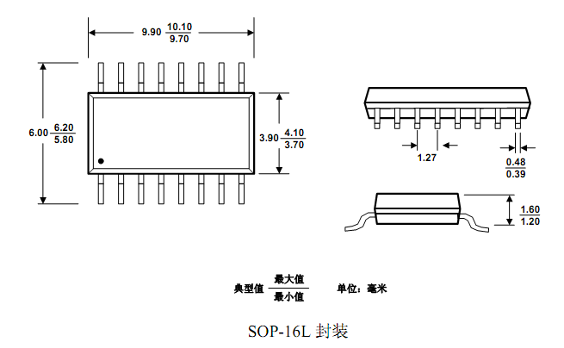

注意事项
1.所有数字输入管脚，包括RATE，XI和PD_SCK管脚，芯片内均无内置拉高或拉低电阻。这些管脚在使用时不应悬空。
2.建议使用通道A与传感器相连，作为小信号输入通道；通道B用于系统参数检测，如电池电压检测。
3.建议使用PNP管S8550与片内稳压电源电路配合。也可根据需要使用其他MOS或双极晶体管，但应注意稳压电源的稳定性。
4.无论是采用片内稳压电源或系统上其他电源，建议传感器和A/D转换器使用同一模拟供电电源。
5.的输入时钟脉冲数不应少于25或多于27，否则会造成串口通讯错误。

